Инструкция по изменению среднемесячного числа календарных дней (с 29.4 на 29.3) для оплаты отпусков в программном комплексе «АиТ:\Управление персоналом»

В соответствии с Федеральным законом № 55-ФЗ от 02.04.2014 в статью 139 ТК РФ (устанавливающую порядок исчисления средней заработной платы) вносится следующее изменение: средний дневной заработок для оплаты отпусков и выплаты компенсации за неиспользованные отпуска исчисляется за последние 12 календарных месяцев путем деления суммы начисленной заработной платы на 12 и на 29,3 (среднемесячное число календарных дней).

Необходимые изменения в модуле АиТ:\Зарплата:
Режим «Настройка» – «Алгоритмы» – закладка «Отпуска»:
- среднее число дней в месяце изменить на 29,3:
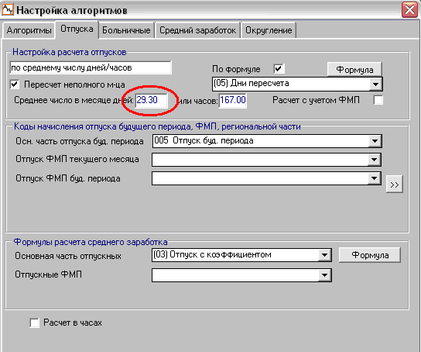

- в «Формуле» изменить 29,4 на 29,3:
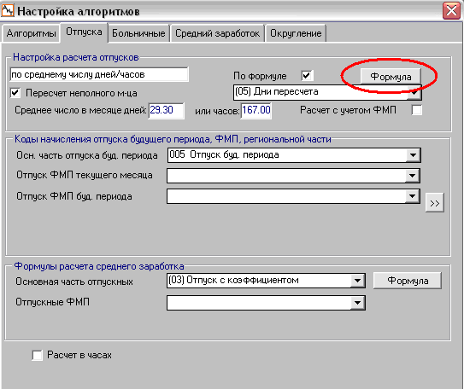
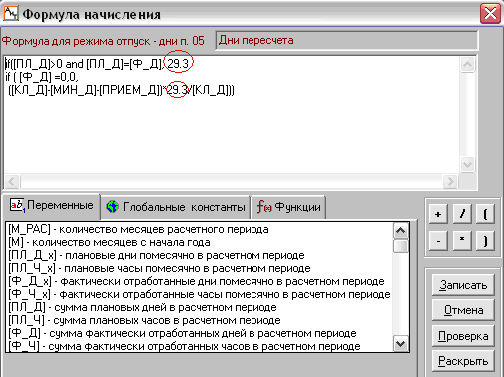*

* Формулы для расчета на разных предприятиях могут различаться.

